附件3：
志愿服务证明

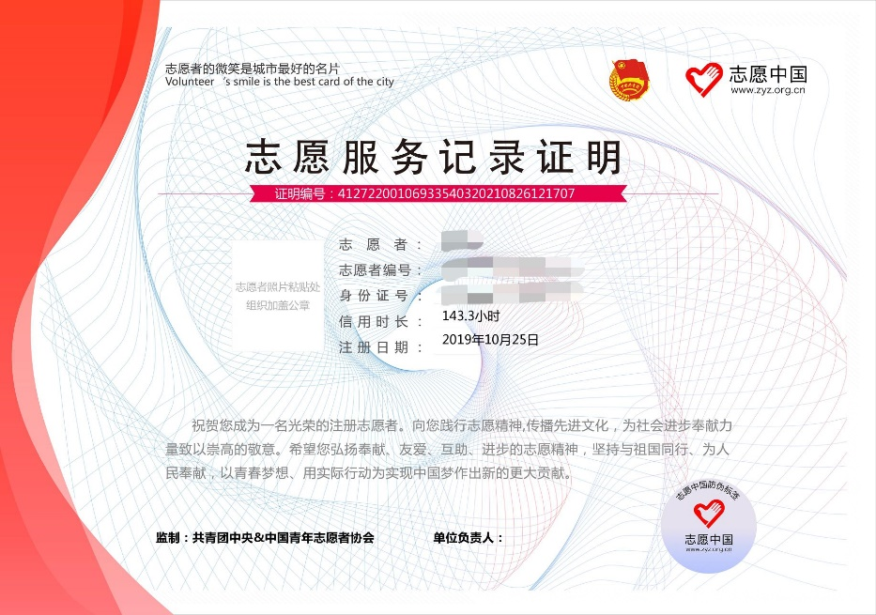
（“志愿汇”导出示例）

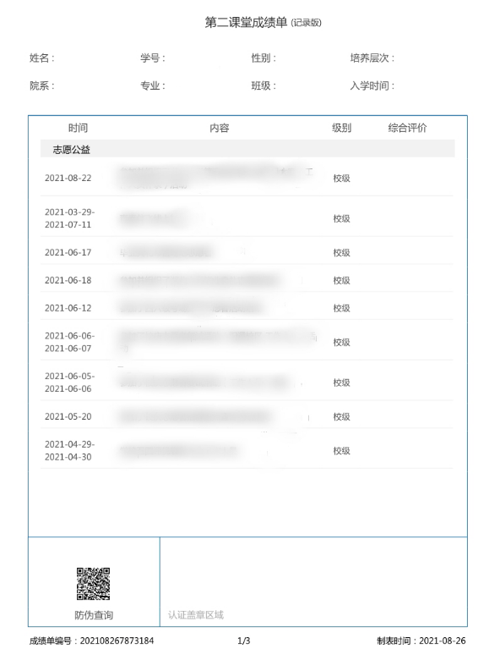
（“到梦空间”导出示例）

